山东建筑大学计算机科学与技术学院
课程设计说明书

题 目： 客房信息管理系统设计-收费管理、预订客房
课 程： 数据库原理及应用课程设计
院 （部）： 计算机科学与技术学院
专 业： 软件工程
班 级： 软件开发162班
学生姓名： 费超
学 号： 201611104063
指导教师： 孙倩
完成日期： 2019、1、11

山东建筑大学计算机科学与技术学院
课程设计任务书
设计题目 | 客房信息管理系统设计-收费管理、预订客房
已知技术参数和设计要求 | 酒店需要一个客房信息管理系统对旅客住宿情况进行管理。系统有两类用户：前台操作员和系统管理员。其中，前台管理员负责客房预订、入住登记、房客查询、收费管理等功能，系统管理员负责客房信息输入、客房信息查询、前台操作员管理、统计报表等功能。系统主要包括6大功能模块：基本信息管理、入住管理、会员管理、客房预订管理、收费管理、统计报表管理。
设计内容与步骤 | - 需求分析  - 数据库设计  - 用SQL语句、触发器与存储过程等实现功能  - 课程设计说明书
设计工作计划与进度安排 | - 设计工作6学时  - 实现4学时  - 课程设计说明书2学时
设计考核要求 | - 考勤20%  - 课程设计说明书50%  - 答辩30%

指导教师（签字）： 教研室主任（签字）：

目录
1. 系统概述 3
1.1基本信息管理 3
1.2入住管理 3
1.3会员管理 4
1.4客房预订管理 4
1.5收费管理 5
1.6统计报表管理 5
2.需求分析 6
2.1 数据流图 6
2.2数据字典 7
表2.1数据字典 7
1.数据结构 7
2. 数据流 7
表2.2数据流 8
3.数据处理: 8
3. 数据库概念结构设计 9
3.1 实体分析 9
3.2 数据库概念结构设计 9
4.数据库逻辑结构设计 11
4.1 关系模型 11
表4.1 关系模式表 11
4.2表与视图的设计 11
表4.2 用户表 11
表4.3 客户表 11
表4.4 客房表 12
表4.5 会员表 12
表4.6 预定记录表 12
表4.7 入住记录表 13
表4.8 消费记录表 13
5. 数据库物理设计及实施 14
5.1 创建数据库 14
5.2 创建表 14
6. 功能实现 19
6.1 定金管理功能模块 19
6.2 其他消费管理功能模块 19
6.3 总消费管理功能模块 20
6.4 预订客房功能模块 22
7 .总结 24
参考文献 25

系统概述
酒店需要一个客房信息管理系统对旅客住宿情况进行管理。系统有两类用户：前台操作员和系统管理员。其中，前台管理员负责客房预订、入住登记、房客查询、收费管理等功能，系统管理员负责客房信息输入、客房信息查询、前台操作员管理、统计报表等功能。系统主要包括6大功能模块：基本信息管理、入住管理、会员管理、客房预订管理、收费管理、统计报表管理。

1.1基本信息管理
系统管理员利用该模块进行用户管理、客房管理以及会员折扣管理。
1）用户管理。能够增加一个用户信息，包括：用户类型、用户名、默认密码、真实姓名、年龄、性别；能够将指定用户的密码初始化为123456；能够修改用户的真实姓名、年龄、性别等基本信息；能够删除指定的用户；能够查询数据库中的所有用户，显示详细信息。
2）客房管理。能够增加一个客房，包括：楼层号、房间号、标准、费用、地理位置等基本信息；能够修改和删除客房信息；能够按照楼层号、标准查询客房详细信息，若没有输入标准，则显示指定楼层的所有客房信息。其中，标准可以设置的值包括“大床房”、“标间”、“豪华套房”等；能够在修改客房费用时， 通过触发器在费用调整日志中，记录费用改变信息，包括：房间号、原费用、现费用、调整用户名、调整时间；能够根据楼层号和房间号查询费用修改信息。
3）会员折扣管理。能够查询会员折扣基本信息，包括：会员类型、会员折扣；能够增加新的会员类型和折扣；能够修改和删除会员折扣信息。

1.2入住管理
前台操作员利用该模块进行客户的入住管理。客户实际入住时，需要及时登记客户信息，以便今后的查询。
1)客户管理。能够增加一个客户，包括：身份证号、客户名称、出生年月、性别、联系电话、邮箱、会员类别等信息，默认会员类别为空；能够修改和删除客户信息；能够根据客户名称、联系电话查询客户基本信息。
2）客户入住。能够根据客房标准和日期查询状态为“空闲”的客房信息，显示楼层号、房间号、费用；能够根据客户名和联系方式查询房间预订信息，显示：楼层号、房间号、预订开始时间，预订结束时间；能够为指定的客户办理指定客房的入住手续，修改客户状态为“入住”，并记录入住时间、前台操作员。
3）退房管理。能够根据房间号查询客房信息；能够完成指定客户对指定房间的退房操作（利用存储过程实现），即首先增加一条客户实际入住记录，包括：客户身份证编号、客户名、房间号、入住时间、退房时间、房费、前台操作员，然后修改客房状态为“空闲”；最后根据会员类别和入住天数计算房费。

1.3会员管理
系统管理员管理会员客户信息。
1）会员升级管理。利用存储过程实现会员升级功能，即若客户在酒店连续入住7天以上，则升级为“银卡”会员，若在一年内入住200天以上，则升级为“金卡”会员。在办理客户入住时，通过一个触发器调用该存储过程，自动完成升级过程。
2）会员查询。系统管理员能够根据会员类别查询客户基本信息。若类别为空则查询所有客户信息；能够统计目前的“银卡”会员数、“金卡”会员数、以及未办理的客户数（通过存储过程实现）。

1.4客房预订管理
前台操作员利用该功能实现客房预订管理。处理各类客户预订请求。预订可以通过各种方式进行（如电话、e-mail、传真等）。前台需要根据当前客房情况，及时反馈给客户预订结果。
1）预订客房。能够根据标准和日期查询客房空闲情况；能够为指定客户预订指定的客房，并记录预订开始时间、预订结束时间、联系人、联系电话、前台操作员、操作时间等信息。
2）预订查询。能够根据客户名或联系电话查询其预订的客房信息，其中，一个客户可以预订多个客房；能够根据楼层号、房间号查询客房的预订详细信息。

1.5收费管理
前台操作员利用该功能实现收费管理。包括入住的订金，各类其他消费情况和最终的结账管理。
1）定金管理。能够记录客户为房间交的定金信息，包括：客户身份证号、房间号、定金额、前台操作员、操作时间；能够根据客户联系方式或身份号查询其所交的定金信息，其中，一个客户可以为多个房间交定金；能够修改和删除定金信息。
2）其他消费管理。能够为指定的房间增加消费信息，包括：房间号、消费类型、消费金额、消费时间、备注等。其中消费类型包括“早餐费”、“饮料”、“洗衣费”等；能够修改和删除这些消费信息；能够按照房间号查询其消费信息。
3）总消费管理。能够根据房间号查询客户的总消费情况，显示：房间号、客户名、定金、其他消费总额、房费、实际费用（利用视图或存储过程实现）；能够根据客户名显示总消费情况，注意一个客户可能会登记多个房间号。

1.6统计报表管理

系统管理员利用该功能完成各种统计查询。
1）客户入住统计。能够根据客户和指定的时间段，查询其在时间段内的入住详细情况，显示：客户身份证号、客户名、房间号、入住时间、退房时间、总消费额等信息；能够根据指定的时间段统计客户的入住天数和消费信息，显示：客户身份证号、客户名、入住天数、总消费额；能够根据客户联系方式或身份证号，查询指定时间段在该酒店的消费明细，显示：客户身份证号、客户名、消费类型、消费金额、消费日期。
2）收费统计。能够分别按天、月、季度、年统计给定时间段的消费收入，显示：日期（分别具体到天、月、季度、年）、其他消费收入、房费收入、总收入（利用存储过程实现）。
3）客房统计。能够根据给定的时间段和房间标准，按天统计客房信息，包括：时间、空闲数、空闲率、入住数、入住率、总房间数；能够根据时间段统计各种的房间的收入情况，显示：房间标准、房间号、实际费用等。

2.需求分析

2.1 数据流图

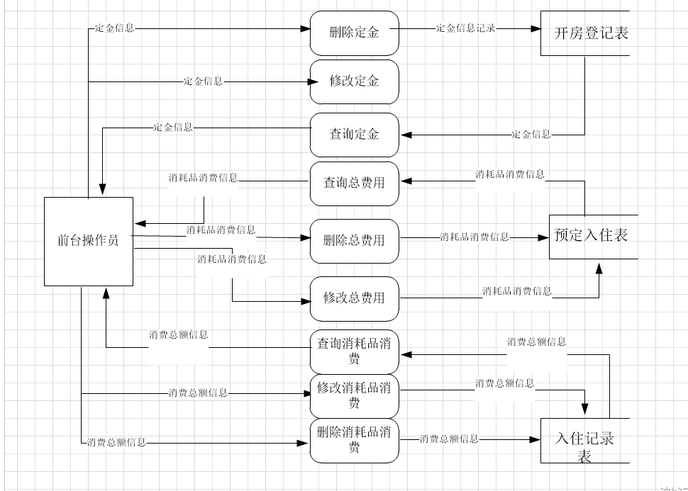
图2.1收费管理数据流图
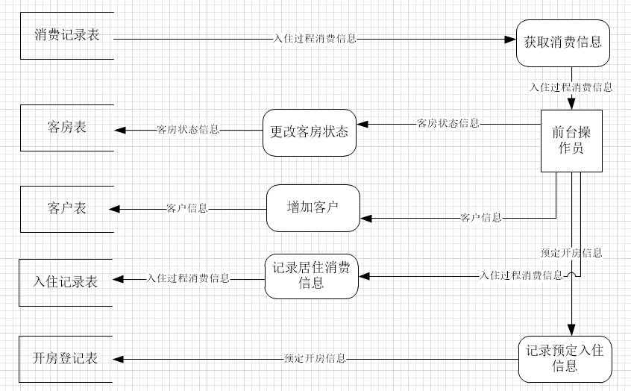
图2.2客房预定数据流图

2.2数据字典
表2.1数据字典

数据项名 | 含义 | 类型
客户身份证号 | 客户的身份证号 | Varchar | 18
客户姓名 | 客户的姓名 | Varchar | 10
性别 | 客户的性别 | Char | 1
手机 | 客户的手机号 | Varchar | 11
家庭住址 | 客户的家庭住址 | Varchar | 30
邮箱 | 客户的邮箱 | Varchar | 30
会员类型 | 客户的会员级别 | Varchar | 10
房间号 | 房间的编号 | Varchar | 4
定金 | 定金 | double
预定开始时间 | 客户预定开始的时间 | datetime
预定结束时间 | 客户预定结束的时间 | datetime
入住时间 | 客户入住时的间 | datetime
退房时间 | 客户退房的时间 | datetime
消耗品费用 | 客户消耗品的消费总费用 | double
房费 | 客户住房消费的费用 | double
消费时间 | 客户某一次消费的时间 | double
消费类型 | 客户某一次消费的类型 | Varchar | 20
消费费用 | 客户某一次消费的费用 | double
消费备注 | 客户某一次消费的备注信息 | double
状态 | 客房的状态 | Varchar | 5

1.数据结构
- 定金信息（客户身份证号，房间号，定金额，前台操作员，操作时间）
- 消费信息（房间号，消费类型，消费金额，消费时间，备注）
- 总消费单（房间号，客户名，定金，其他消费总额，房费，实际费用）
- 数据流
表2.2数据流

数据流 | 说明 | 数据流来源 | 数据流去向 | 组成
客户定金查询，修改，删除 | 定金额度和客户基本信息 | 开房登记表 | 系统管理员查看 | 定金额度操作人员的基本信息和客户基本信息
客户消耗品消费金额查询，修改，删除 | 消耗品类型和金额和客户基本信息 | 预定入住表  系统管理员输入 | 系统管理员查看 | 消耗品种类及金额和操作人员的基本信息客户的基本信息
客户总消费金额查询，修改，删除 | 消费的总金额及客户的基本信息 | 入住记录表  系统管理员输入 | 系统管理员查看 | 总金额及操作人员的基本信息客户的基本信息

3.数据处理:

删除：根据查找到的数据 如有不合理可以根据操作员的想法进行一定删除
修改：根据查找到的数据 如有不合理可以根据操作员的想法进行一定修改
查找：可以从表中差出所需要的数据

3. 数据库概念结构设计

3.1 实体分析
用户（用户类型，用户名，密码，真实姓名，年龄，性别）
预定记录（客户身份证，客户名，房间号，定金，预定开始时间，预定结束时间，入住时间）
入住记录（客户身份证，客户名，房间号，入住时间，退房时间，消耗品费用，房费）
消费记录（客户身份证，客户名，房间号，时间，消费类型，费用，备注）
客户（客户身份证，客户名，性别，年龄，手机，家庭住址，邮箱，会员类型）
客房（客房号，楼层号，状态，标准，费用）
实体间的关系：
一个客户可以开多个客房，一个客户会生成多条消费记录，一个用户可以办理一次会员，可以会有多个开房记录和入住记录。

3.2 数据库概念结构设计

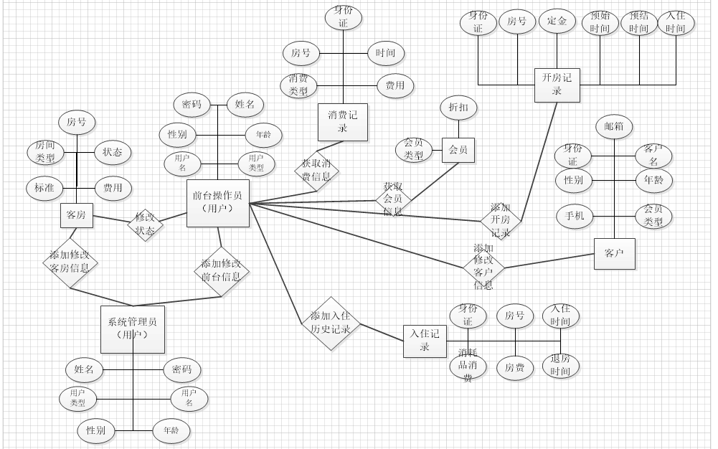
图3.1 总ER图
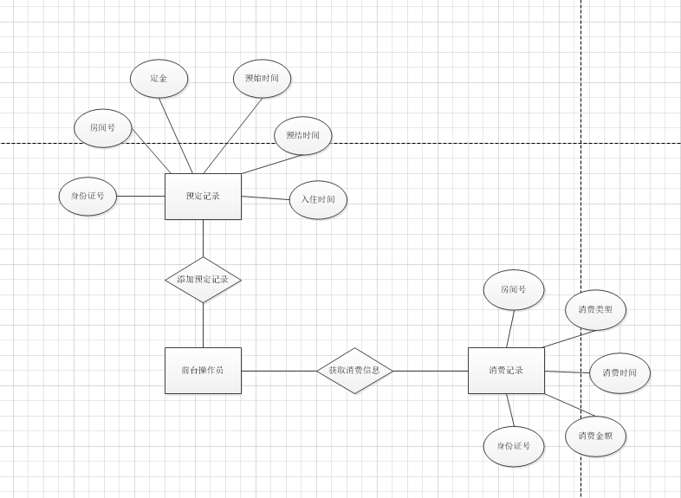

图3.2预定消费 ER图

4.数据库逻辑结构设计

4.1 关系模型
表4.1 关系模式表
关系名 | 属性及码 | 其他约束条件
预定 | 客户身份证号，房间号，定金额，前台操作员，操作时间 | - 客户身份证号不允许为空；  - 房间号不允许为空
消费 | 房间号，消费类型，消费金额，消费时间，备注 | 类别名称不允为空
结账 | 房间号，客户名，定金，其他消费总额，房费，实际费用 | - 书名不允许为空；  - 库存数量不允许为空

4.2表与视图的设计
表4.2 用户表
字段名 | 字段含义 | 字段类型 | 空值与否 | 主键 | 外键
Uid | 用户编号 | Varchar(15) | Notnull | 1
Uname | 用户名 | Varchar(15) | Notnull
Utype | 用户类型 | Varchar(15) | Notnull
Upassword | 密码 | Varchar(15) | Notnull
TrName | 真实姓名 | Varchar(15) | Notnull
Uage | 年龄 | int | Notnull
Usex | 性别 | char(1) | Notnull

表4.3 客户表
字段名 | 字段含义 | 字段类型 | 空值与否 | 主键 | 外键
CusIDcard | 客户身份证 | Varchar（20） | Notnull | 1
CusName | 客户名 | Varchar（8） | Notnull
CusSex | 性别 | Varchar（2） | Notnull
CusAge | 年龄 | Varchar（2） | Notnull
CusTel | 手机 | Varchar（20） | Notnull
CusHome | 家庭住址 | Varchar（20） | Notnull
CusEml | 邮箱 | Varchar（20） | Notnull
CusType | 会员类型 | Varchar（20） |  |  | 1

表4.4 客房表
字段名 | 字段含义 | 字段类型 | 空值与否 | 主键 | 外键
RoomId | 客房号 | Varchar（20 | Notnull | 1
FloorNumber | 楼层号 | Varchar（20 | Notnull
RoomState | 状态 | Varchar（20 | Notnull
RoomType | 客房类型标准 | Varchar（20 | Notnull
RoomCost | 费用 | Double | Notnull

表4.5 会员表
字段名 | 字段含义 | 字段类型 | 空值与否 | 主键 | 外键
CusType | 会员类型 | Varchar(10) | Notnull | 1
Discount | 折扣 | Double | Notnull

表4.6 预定记录表
字段名 | 字段含义 | 字段类型 | 空值与否 | 主键 | 外键
OpenRecordId | 开房记录单号 | Varchar(15) | Notnull | 1
CusIDcard | 客户身份证 | Varchar（20） | Notnull |  | 1
RoomID | 房号 | Varchar（10） | Notnull |  | 1
Deposit | 定金 | Double | Notnull
ScheduledStartTime | 预定开始时间 | date
ScheduledEndTime | 预定结束时间 | date
StayInTime | 入住时间 | date
Uid | 操作员编号 | Varchar(15) | Notnull
DoTime | 操作时间 | date | Notnull

表4.7 入住记录表
字段名 | 字段含义 | 字段类型 | 空值与否 | 主键 | 外键
StayInRecordId | 入住记录单号 | Varchar(15) | Notnull | 1
OpenRecordId | 开房记录单号 | Varchar | Notnull |  | 1
CusIDcard | 客户身份证 | Varchar（20） | Notnull |  | 1
Roomid | 房号 | Varchar（10） | Notnull |  | 1
StayOutTime | 退房时间 | date | Notnull
OtherRate | 消耗品消费 | Double | Notnull
RoomRate | 房费 | Doublie | Notnull
Uid | 操作员编号 | Varchar(15) | Notnull |  | 1
DoTime | 操作时间 | date | Notnull

表4.8 消费记录表
字段名 | 字段含义 | 字段类型 | 空值与否 | 主键 | 外键
CostId | 消费记录单号 | Varchar(15) | Notnull | 1
OpenRecordId | 开房记录单号 | Varchar(15) | Notnull |  | 1
CusIDcard | 客户身份证 | Varchar（20） | Notnull |  | 1
RoomId | 房号 | Varchar（10） | Notnull |  | 1
Time | 消费时间 | date | Notnull
CostType | 消费类型 | Varchar（10） | Notnull
AllTost | 总费用 | Double | Notnull
Remarks | 备注 | Varchar（30）
Uid | 操作员编号 | Varchar(15) | Notnull |  | 1
DoTime | 操作时间 | date | Notnull

5. 数据库物理设计及实施

5.1 创建数据库
Create database kefangguanli1;

Source Server : localhost_3306
Source Server Version : 50152
Source Host : localhost:3306
Source Database : kefangguanli

Target Server Type : MYSQL
Target Server Version : 50152
File Encoding : 65001

5.2 创建表
1）、创建客户表
CREATE TABLE `customer` (
`CusIDcard` varchar(20) NOT NULL,
`CusName` varchar(8) NOT NULL,
`CusSex` varchar(2) NOT NULL,
`CusAge` varchar(2) NOT NULL,
`CusTel` varchar(20) NOT NULL,
`CusHome` varchar(20) NOT NULL,
`CusEml` varchar(20) NOT NULL,
`CusType` varchar(20) NOT NULL,
PRIMARY KEY (`CusIDcard`)
)
2）、创建用户表
CREATE TABLE `user` (
`Uid` varchar(15) NOT NULL,
`Uname` varchar(15) NOT NULL,
`Utype` varchar(15) NOT NULL,
`Upassword` varchar(15) NOT NULL,
`TrName` varchar(15) NOT NULL,
`Uage` int(11) NOT NULL,
`Usex` char(1) NOT NULL,
PRIMARY KEY (`Uid`)
)
3）、创建客房表
CREATE TABLE `room` (
`RoomId` varchar(10) NOT NULL,
`FloorNumber` varchar(20) NOT NULL,
`RoomState` varchar(20) NOT NULL,
`RoomType` varchar(20) NOT NULL,
`RoomCost` double NOT NULL,
PRIMARY KEY (`RoomId`)
)
4）、创建预定登记表
CREATE TABLE `stayin` (
`stayInId` varchar(15) NOT NULL,
`CusIDcard` varchar(20) NOT NULL DEFAULT '',
`RoomId` varchar(10) NOT NULL DEFAULT '',
`Uid` varchar(15) NOT NULL,
`Deposit` double DEFAULT NULL,
`ScheduledStartTime` datetime DEFAULT NULL,
`ScheduledEndTime` datetime DEFAULT NULL,
`StayInTime` datetime DEFAULT NULL,
`DoTime` datetime NOT NULL,
PRIMARY KEY (`stayInId`),
KEY `CusIDcard` (`CusIDcard`),
KEY `RoomId` (`RoomId`),
KEY `stayin_ibfk_3` (`Uid`),
CONSTRAINT `stayin_ibfk_3` FOREIGN KEY (`Uid`) REFERENCES `user` (`Uid`),
CONSTRAINT `stayin_ibfk_1` FOREIGN KEY (`CusIDcard`) REFERENCES `customer` (`CusIDcard`) ON DELETE CASCADE ON UPDATE CASCADE,
CONSTRAINT `stayin_ibfk_2` FOREIGN KEY (`RoomId`) REFERENCES `room` (`RoomId`) ON DELETE CASCADE ON UPDATE CASCADE
)
5）、创建会员表
CREATE TABLE `vip` (
`CusType` varchar(10) NOT NULL DEFAULT '',
`Discount` double DEFAULT NULL,
PRIMARY KEY (`CusType`)
)
6）、创建入住记录表
CREATE TABLE `stayinhis` (
`stayInHisId` varchar(15) NOT NULL,
`stayInId` varchar(15) NOT NULL,
`CusIDcard` varchar(20) NOT NULL,
`RoomId` varchar(10) NOT NULL,
`Uid` varchar(15) NOT NULL,
`StayInTime` datetime NOT NULL,
`StayOutTime` datetime NOT NULL,
`OtherRate` double DEFAULT NULL,
`RoomRate` double NOT NULL,
`DoTime` datetime NOT NULL,
PRIMARY KEY (`stayInHisId`),
KEY `stayInId` (`stayInId`),
KEY `CusIDcard` (`CusIDcard`),
KEY `RoomId` (`RoomId`),
KEY `Uid` (`Uid`),
CONSTRAINT `stayinhis_ibfk_4` FOREIGN KEY (`Uid`) REFERENCES `user` (`Uid`),
CONSTRAINT `stayinhis_ibfk_1` FOREIGN KEY (`stayInId`) REFERENCES `stayin` (`stayInId`) ON DELETE CASCADE ON UPDATE CASCADE,
CONSTRAINT `stayinhis_ibfk_2` FOREIGN KEY (`CusIDcard`) REFERENCES `customer` (`CusIDcard`) ON DELETE CASCADE ON UPDATE CASCADE,
CONSTRAINT `stayinhis_ibfk_3` FOREIGN KEY (`RoomId`) REFERENCES `room` (`RoomId`) ON DELETE CASCADE ON UPDATE CASCADE
)
7）、创建消费记录表
CREATE TABLE `costhis` (
`costHisId` varchar(15) NOT NULL,
`stayInId` varchar(15) NOT NULL,
`CusIDcard` varchar(20) NOT NULL DEFAULT '',
`RoomId` varchar(10) NOT NULL DEFAULT '',
`Uid` varchar(15) NOT NULL,
`Time` datetime NOT NULL,
`CostType` varchar(10) NOT NULL,
`AllTost` double NOT NULL,
`Remarks` varchar(30) DEFAULT NULL,
`DoTime` datetime NOT NULL,
PRIMARY KEY (`costHisId`),
KEY `stayInId` (`stayInId`),
KEY `CusIDcard` (`CusIDcard`),
KEY `RoomId` (`RoomId`),
KEY `Uid` (`Uid`),
CONSTRAINT `costhis_ibfk_4` FOREIGN KEY (`Uid`) REFERENCES `user` (`Uid`),
CONSTRAINT `costhis_ibfk_1` FOREIGN KEY (`stayInId`) REFERENCES `stayin` (`stayInId`) ON DELETE CASCADE ON UPDATE CASCADE,
CONSTRAINT `costhis_ibfk_2` FOREIGN KEY (`CusIDcard`) REFERENCES `customer` (`CusIDcard`) ON DELETE CASCADE ON UPDATE CASCADE,
CONSTRAINT `costhis_ibfk_3` FOREIGN KEY (`RoomId`) REFERENCES `room` (`RoomId`) ON DELETE CASCADE ON UPDATE CASCADE
)

6. 功能实现

6.1 定金管理功能模块
功能描述和SQL语句
能够记录客户为房间交的定金信息，包括：客户身份证号、房间号、定金额、前台操作员、操作时间；能够根据客户联系方式或身份号查询其所交的定金信息，其中，一个客户可以为多个房间交定金；能够修改和删除定金信息。
SQL语句：
INSERT INTO stayin (CusIDcard,RoomID,Deposit,ScheduledStartTime,ScheduledEndTime,StayInTime,Uid,DoTime )
VALUES ('123', '001','200','2007-6-7','2007-7-7','2007-7-8','002','2007-7-7');
查询信息：select CustomerID,RoomNum,Deposit,Operater,Time from depositinfo where CustomerId = '2014578';
修改信息：UPDATE stayin SET Deposit='100' WHERE CusIDcard='123';
删除信息：DELETE FROM stayin where Deposit='100';
查询消息：select * from stayin where CusIDcard='123';

6.2 其他消费管理功能模块
功能描述和SQL语句
能够为指定的房间增加消费信息，包括：房间号、消费类型、消费金额、消费时间、备注等。其中消费类型包括“早餐费”、“饮料”、“洗衣费”等；能够修改和删除这些消费信息；能够按照房间号查询其消费信息。
SQL语句：
INSERT INTO stayinhis (CusIDcard,RoomID,StayInTime,StayOutTime,OtherRate,RoomRate,Uid,DoTime ) VALUES ('123', '001','2007-6-7','2007-7-7','200','100','002','2007-7-7');
INSERT INTO costhis (CusIDcard,RoomID,Time,CostType,AllTost,Remarks,Uid,DoTime ) VALUES ('123', '001','2007-6-7','早餐，午餐','200','mmp','002','2007-7-7');
修改信息：UPDATE costhis SET Time='2006-7-7',CostType='晚产',AllTost='500',Remarks='cnm' WHERE CusIDcard='123';
查询信息：select * from costhis where RoomId = '';
删除信息：delete from costhis where RoomId = '';
存储过程创建：
create procedure add_consum
@c_CusIDcard char(4),
@c_RoomID char(12),
@c_StayInTime date,
@c_StayOutTime date,
@c_OtherRate char,
@c_RoomRate char,
@c_Uid char,
@c_DoTime date,
as
begin
insert into stayinhis values(@c_CusIDcard,@c_RoomID,@c_StayInTime,@c_StayOutTime,@c_OtherRate,@c_RoomRate,@c_Uid,@c_DoTime )
end
go

6.3 总消费管理功能模块
（1）功能描述和SQL语句
能够根据房间号查询客户的总消费情况，显示：房间号、客户名、定金、其他消费总额、房费、实际费用（利用视图或存储过程实现）；能够根据客户名显示总消费情况，注意一个客户可能会登记多个房间号。
CREATE
VIEW `vw3`AS
SELECT
stayin.RoomID,
stayinhis.OtherRate,
stayinhis.RoomRate,
customer.CusName,
stayin.Deposit,
(stayinhis.OtherRate+stayinhis.RoomRate) zongfeiyong
FROM
stayin ,
stayinhis ,
customer
WHERE
stayin.CusIDcard = stayinhis.CusIDcard AND
stayinhis.CusIDcard = customer.CusIDcard
group by stayin.CusIDcard;

CREATE
VIEW `vw4`AS
SELECT
stayin.RoomID,
stayinhis.OtherRate,
stayinhis.RoomRate,
customer.CusName,
stayin.Deposit,
(stayinhis.OtherRate+stayinhis.RoomRate) zongfeiyong
FROM
stayin ,
stayinhis ,
customer
WHERE
stayin.CusIDcard = stayinhis.CusIDcard AND
stayinhis.CusIDcard = customer.CusIDcard AND
stayinhis.Roomid=stayin.RoomID and
stayinhis.Roomid='001'
group by stayin.CusIDcard;

6.4 预订客房功能模块
功能描述和SQL语句

能够根据标准和日期查询客房空闲情况；能够为指定客户预订指定的客房，并记录预订开始时间、预订结束时间、联系人、联系电话、前台操作员、操作时间等信息。
1）、根据时间和客房类型查询空闲客房
SELECT
RoomId
FROM
room
WHERE
RoomState = '空闲'
AND RoomType = '标间'
AND RoomId NOT IN (
SELECT
RoomId
FROM
stayin
WHERE
(
ScheduledStartTime <= '2018-1-13'
AND '2018-1-13' <= ScheduledEndTime
)
OR (
ScheduledStartTime <= '2018-1-17'
AND '2018-1-17' <= ScheduledEndTime
)
OR (
ScheduledStartTime >= '2018-1-13'
AND '2018-1-17' >= ScheduledEndTime
)
)

2)、预定客房

INSERT INTO stayin (
stayInId,
CusIDcard,
RoomId,
Uid,
Deposit,
ScheduledStartTime,
ScheduledEndTime,
DoTime
)
VALUES
(2,
'370126199509163413',
'002',
'123',
'100',
'2018-1-11',
'2018-1-15',
'2018-1-10'
)

7 .总结
这一次的数据库课程设计，我们组做的是客房信息管理系统。在课程设计说明书的指导下，我们首先进行数据库的需求分析，在这一点花费的时间较多，这是数据库建立的基础，我们在讨论过程中存在很多分歧，具体做的功能，实体的个数都不确定。在画ER图的时候，也很茫然无从下手，只能查阅各种资料，相互讨论，相互补充，最后完成ER图的创建，关系模型的确定还是很快的，最后工作都在于物理结构的实现，这一过程也消耗了大量的时间。经过这次的课程设计，我们对于数据库创建的各个环节有了更加明确的理解，让我们基本掌握了数据库分析和设计的基本步骤和方法，不仅提高了我们解决问题的能力，更让我们熟悉了数据库这门课程。在这个过程中也将之前学过的知识都笼统的复习了一遍，可以说是有了很大的收获。

参考文献
[1]基于关系数据库的关键词查询[J]. 林子雨,杨冬青,王腾蛟,张东站. 软件学报. 2010(10)
[2]S-CBR:基于数据库模式展现数据库关键词检索结果[J]. 彭朝晖,张俊,王珊. 软件学报. 2008(02)
[3]外文数据库分级定价模式研究[J]. 向林芳. 情报理论与实践. 2012(08)
[4]云计算和云数据管理技术[J]. 刘正伟,文中领,张海涛. 计算机研究与发展. 2012(S1)

